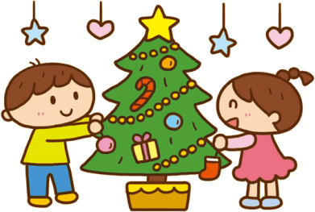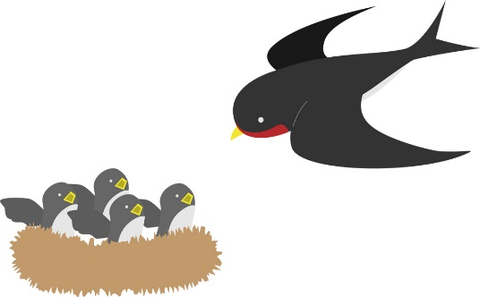

　　黒崎聖母保育園

〒８５１－２３２４

　長崎市上黒崎町４８－１

　　　　　　（黒崎教会上）

　℡（０９５９）２５－００５０

　　　　　*駐車場あり

**○お知らせとお願い○**

**☆ 駐車場は園舎横は３台まで停めることができます。満車の場合は、教会駐車場をご利用ください。**

**☆新型コロナウイルス感染拡大防止のために、ご家庭で検温をし、食欲など健康状態を見てからの来所をお願いします。**

**○咳・鼻水・頭痛・発熱（３７℃でも具合が悪い）などの体調不良がある場合自宅で療養されてください。**

**○過去2週間以内に感染が拡大している地域への訪問がある場合は利用をお控えください。**

**☆利用の際には、咳エチケット・手洗い・うがい・マスクを心がけ、３密に気を付けましょう。**

**☆来所時に健康カードの提出をお願いします。黒崎聖母保育園「お知らせ」から入手ができます。**

**☆新型コロナウイルスの影響で、行事が中止や変更になる場合があります。その場合は、ご了承ください。**

**☆来所前に必ず市役所のホームページ“イーカオ”、黒崎聖母保育園のホームページをご確認ください。**

**🌷皆様の健康を願っています。🌷**

**2021.12　外海地区子育て支援センター**

**つばめサークルだより黒崎聖母保育園**

私たちといつも一緒にいてくださるために、この世においでくださったイエス様の誕生をお祝いするクリスマスです。

「生まれてきてくださってありがとうございます。」

皆様にも親子の出会いから始まり、楽しい事、病気などの心配事と様々な事があったでしょう。

　出会いに感謝すると共に、親として成長した自分をたくさん誉めてください。

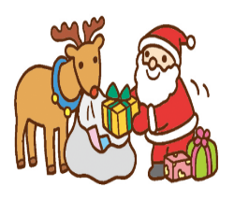

☆クリスマス会☆

〇１２月の活動予定〇

１日（水）運動遊び

６日（月）季節の制作遊び

７日（火）ふれあい遊び、花壇活動

８日（水）季節の制作遊び

１３日（月）ふれあい遊び

１４日（火）運動遊び

＊クリスマス会の出席は、来所時（12月6日迄）に受け付けています。

＊電話相談はいつでも受け付けています。お気軽にお電話下さい。

１５日（水）身体測定、育児相談

２０日（月）誕生会

２１日（火）リズム遊び

２２日（水）クリスマス会

２７日（月）おはなし会、金魚の世話

２８日（火）大そうじ



クリスマスは、子どもたにとって、夢のある、ワクワク・ドキドキの日です。

歌をうたったり、お話をきいて、楽しみましょう。



☆外でしっかり体を動かそう☆

寒さが厳しくなりましたが、そんな時期こそ外でしっかり体を動かすことが大事です。「子どもは風の子」と言いますが、たくさん遊んで体を動かすことで体が温まり、日光を浴びる事で体内のリズムが整います。寒いと生活が不規則になりやすいので、健康に過ごし、美味しくご飯をいただくためにも、適度な運動を心がけましょう。

〇運動遊び…体操、かけっこ、縄跳び汽車ごっこ、跳び箱等、体を動かします。

〇誕生会…カード作り（手形スタンプ、身長・体重、写真）をして、冠をかぶって歌ってお祝いします。

〇大そうじ…雑きんで、お部屋をピカピカにそうじします。

〇季節の制作遊び…折り紙や糊を使ったり、お絵描きをして作品を作ります。

＊運動遊びや園庭遊びの時は、親子共に動きやすい服装で参加し、汗拭きタオルと飲み物をご用意ください。



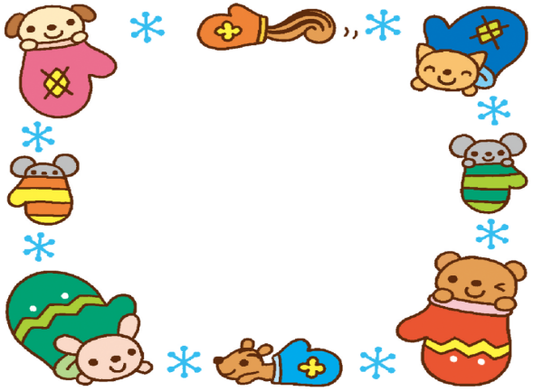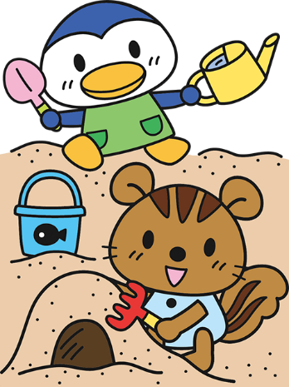

☆芋ほり☆

☆七五三☆

☆園庭遊び☆

☆色水遊び☆

☆総合

避難訓練☆

　　　つばめサークル

開設日　　毎週月曜日～水曜日（祭日・年末年始は除く）

時間　　　１０：００～１５：００

利用料　　無料



♥**つばめサークル**♥

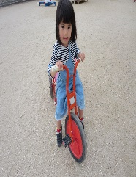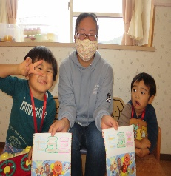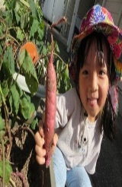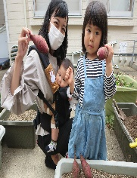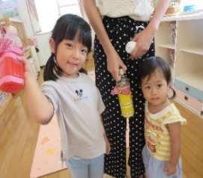

園庭開放も行っています

毎週木曜日　９:３０～１１：００

園庭で思いっきり遊びましょう✰

